

Ejemplo Guiado #5
Sincronización

UNIVERSIDAD DE SAN CARLOS DE GUATEMALA
FACULTAD DE INGENIERÍA EN CIENCIAS Y SISTEMAS
3.1 | DEFINICIÓN DE CONCEPTOS

Definición 3.1.1
Condición de carrera: Problema que ocurre cuando dos o más procesos acceden concurrentemente a recursos compartidos y el resultado depende del orden de ejecución.
Sincronización: Técnica para coordinar la ejecución de procesos o hilos que comparten recursos.
Mutex: Mecanismo de exclusión mutua que permite que solo un hilo acceda a un recurso a la vez.
Semáforo: Variable especial usada para controlar el acceso a recursos mediante operaciones de espera (wait) y señal (signal).

3.2 | COMPETENCIA(S) DEL EJEMPLO A IMPARTIR

Competencia 3.3.1
- El estudiante explica las diferencias entre ejecución concurrente, ejecución paralela y paralelismo en el contexto de los sistemas operativos y aplica este conocimiento para seleccionar y emplear adecuadamente herramientas de gestión de memoria y procesos en sus desarrollos.
- El estudiante explica las diferencias entre ejecución concurrente, ejecución paralela y paralelismo en el contexto de los sistemas operativos y aplica este conocimiento para seleccionar y emplear adecuadamente herramientas de gestión de memoria y procesos en sus desarrollos.

3.3 | SOFTWARE O MATERIALES NECESARIOS

Descripción
En este ejemplo explicaremos los semáforos y mutex, dos métodos de sincronización de procesos. El ejemplo incluye 3 programas de usuario que usaran mutex, semaphore (creado manualmente) y semáforo creado usando una librería.

Herramientas
- VMWare Workstation
- Entorno virtual o físico de GNU/Linux, distribución basada en debian
- Visual Studio code
- Compilador de C/C++ (gcc)

Github - Repositorio Sopes 2 - Ejemplo 5

Se obtendrán logs como parte de la ejecución de nuestros programas que permiten visualizar el flujo de cómo se ejecutan los programas gracias a la sincronización de mutex y semáforo.
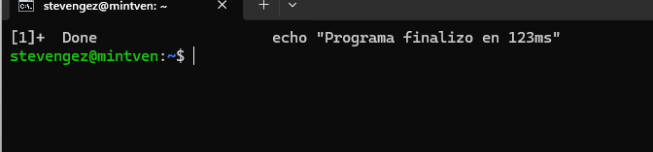
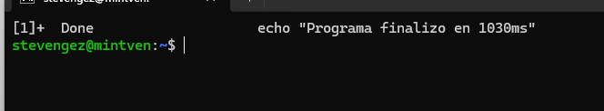

3.1 | VALORES Y ACTITUDES

Aplicación de Valores
Recuerda que en una educación por competencias enseñamos valores indica ejemplos prácticos desde lo aprendido como van los valores aplicados.

Nuestra casa de estudios cuenta con valores como Excelencia, Compromiso Responsabilidad, Ética Integridad, trata de relacionarlos con el ejercicio o tarea que es colocado

